
ĐẠI HỌC CÔNG NGHIỆP HÀ NỘI
----------
KHOA CÔNG NGHỆ THÔNG TIN



BÀI TẬP LỚN MÔN HỌC
NGUYÊN LÝ HỆ ĐIỀU HÀNH
Đề tài: Nghiên cứu tìm hiểu về hệ thống tệp tin trong hệ điều hành LINUX

Giáo viên: Ths Nguyễn Tuấn Tú
Nhóm : 10
Lớp: IT6025.6(006)_K15

Hà Nội, năm 2022

ĐẠI HỌC CÔNG NGHIỆP HÀ NỘI
----------
KHOA CÔNG NGHỆ THÔNG TIN


BÀI TẬP LỚN MÔN HỌC
NGUYÊN LÝ HỆ ĐIỀU HÀNH

Đề tài: Nghiên cứu tìm hiểu về hệ thống tệp tin
trong hệ điều hành LINUX

Giáo viên: ThS.Nguyễn Tuấn Tú
Sinh viên thực hiện : Trần Ngọc Chung
Nguyễn Trường Giang
Trịnh Xuân Mạnh
Hoàng Văn Tuấn
Lê Văn Tùng
Lớp: IT6025.6(006)_K15

Hà Nội, năm 2022

Mục lục
LỜI NÓI ĐẦU 4
CHƯƠNG 1. GIỚI THIỆU VỀ HỆ ĐIỀU HÀNH LINUX 5
1.1.Linux là gì ? 5
1.2. Lịch sử ra đời Linux 6
1.2.Các thông số/Độ phổ biến về Linux 8
1.2.1.Máy tính để bàn và netbook 8
1.2.2.Máy chủ 8
1.2.3.Điện toán Cluster và điện toán phân tán 9
1.2.4.Máy tính Mainframe 9
1.2.5.Siêu máy tính 10
1.2.6.Các thiết bị di động và máy tính bảng 10
1.2.7.Các thiết bị nhúng 11
1.2.8.Nền tảng ảo hóa 11
1.2.9.Nền tảng thử nghiệm 12
1.3. Những ưu điểm của Linux 13
1.4. Một vài nhược điểm của Linux 13
CHƯƠNG 2. HỆ THỐNG TỆP TIN TRÊN LINUX 14
2.1 Cơ bản về file và thư mục 14
2.2 Các thành phần trong tệp tin : 14
2.3.Các thành phần của hệ thống tệp tin 17
2.4.Tổ chức tệp tin trên Linux 18
2.5. Các thành phần trên tệp tin Linux 20
2.5.1./Root 20
2.5.2./bin –User Binary 20
2.5.3./sbin – System Binaries 20
2.5.4./ect – Configuration Files 20
2.5.5./dev – Device Files 20
2.5.6./proc – process information 21
2.5.7./var – Variable files 21
2.5.8./tmp – Temporary Files 21
2.5.9./usr – User Programs 21
2.5.10./home –Home Directories 22
2.5.11./boot –Boot Loader Files 22
2.5.12./lib – System Libraries 22
2.5.13./opt – Optional add – on Application 22
2.5.14./mnt – Mount Directory 22
2.5.15./media – Removable Directory 23
2.6 Một số lệnh quản lý tập tin 23
2.6.1. Lệnh hiện file ( $ls ) 23
2.6.2. Lệnh hiện file ẩn ( $ ls -a ) 23
2.6.3. Tạo file mới với touch và vim 23
2.6.4. Tạo một thư mục mới 24
2.6.5. Sửa file ( $vim file_a ) 24
2.6.6. Xem nội dung file ( $cat file_name ) 24
2.6.7. Copy file ( cp ) 24
2.6.8. Di chuyển file ( mv ) 24
2.7 Tìm hiểu hệ thống tệp tin Ext2 trong HĐH Linux 25
2.7.1 Giới thiệu 25
2.7.2 Những đặc trưng của hệ thống tập tin Ext2 chuẩn: 25
2.7.3 Tổ chức đĩa 26
2.8. Tìm hiểu hệ thống tệp tin Ext3 trong HĐH Linux 27
2.9. So sánh giữa Ext2 và Ext3 29
2.10. Liên hệ với file đã học 30
2.10.1 Khái niệm hệ file 30
2.10.2 Quản lí file 30
Kết luận 34
Tài Liệu Tham Khảo 34

LỜI NÓI ĐẦU
Linux được phát triển bởi Linux Torvalds ,bản đầu tiên được đưa ra vào năm 1991 tại đại học Helsinki, Phần Lan , dựa trên hệ điều hành Minix- một hệ điều hành có cấu trúc tương tự Unix với các chức năng tối thiểu được dùng trong dạy học.
Việc nghiên cứu tìm hiểu về HĐH với Linux , giúp cho chúng ta có cái nhìn rộng hơn về tin học. Linux và các phần mềm mã nguồn mở cung cấp cho người sử dụng mã nguồn của chương trình. Rất nhiều trong số các chương trình này được viết bởi các lập trình viên nhiều kinh nghiệm và được cộng đồng mã nguồn mở trên toàn thế giới kiếm thử. Vì thế mã nguồn của chương trình này chứa đựng một khối kiến thức vô cùng tinh túy, hoàn toàn đáng để ta có thể học hỏi . Mặt khác những tài liệu về mã nguồn mở thường rất sẵn, chi tiết và được cập nhật thường xuyên, không hề có những “ bí mật công nghệ” trong những sản phẩm mã nguồn mở. Vì vậy rất tốt để sinh viên học hỏi.
Dưới đây là một nghiên cứu, tìm hiểu về hệ thống tệp tin trong hệ điều hành Linux . Do kiến thức hạn chế nên sẽ không tránh khỏi những thiếu xót. Mong thầy cùng các bạn tham gia góp ý, chỉ dạy để được hoàn thiện hơn!

CHƯƠNG 1. GIỚI THIỆU VỀ HỆ ĐIỀU HÀNH LINUX

1.1.Linux là gì ?
Nhìn bề ngoài, Linux là một hệ điều hành. Như thể hiện trong (Hình 1.1) ,Linux gồm có một nhân kernel (mã cốt lõi quản lý các tài nguyên phần cứng và phần mềm) và một bộ sưu tập các ứng dụng của người dùng (chẳng hạn như các thư viện, các trình quản lý cửa sổ và các ứng dụng).
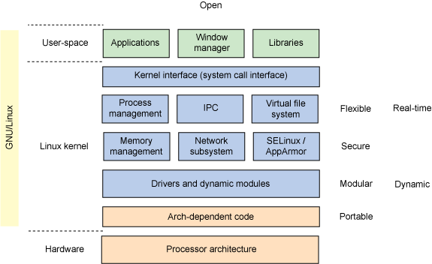
Hình 1.1 Linux nhìn bề ngoài
Sơ đồ trên chỉ ra các thành phần quan trọng. Tầng cuối cùng chính là một tập hợp mã kiến trúc giúp Linux có thể hỗ trợ đa nền tảng phần cứng (ARM, PowerPC, Tilera TILE v.v...). Tất nhiên, chức năng này được đăng ký theo giấy phép GNU, tạo nên tính di động của Linux.
Linux theo phong cách riêng của mình trong lĩnh vực về tính di động . Hệ thống con của trình điều khiển (là rất lớn về khả năng của nó) hỗ trợ động các mô đun được nạp mà không ảnh hưởng đến hiệu năng, tạo nên tính mô đun (thêm vào một nền tảng động hơn). Linux cũng bảo mật ở mức nhân kernel (trong một số lược đồ) tạo nên một nền tảng bảo mật Trong miền hệ thống tệp bên ngoài, Linux tạo nên một mảng lớn nhất về hỗ trợ hệ thống tệp của bất kỳ hệ điều hành nào, như là một ví dụ, tạo nên tính linh hoạt thông qua tính mô đun thiết kế. Linux thực hiện không chỉ các tính năng lên lịch trình tiêu chuẩn mà còn lên lịch trình thời gian thực bao gồm các bảo đảm về độ trễ ngắt).
Cuối cùng, Linux là mở, có nghĩa là trên thực tế bất cứ ai cũng có thể xem và cải thiện dựa vào nguồn gốc của nó. Tính mở này cũng giảm thiểu các cơ hội bị lợi dụng, tạo ra một nền tảng an toàn hơn. Nhiều công ty đóng góp cho Linux, bảo đảm rằng nó sẽ tiếp tục giải quyết một loạt các mô hình sử dụng trong khi vẫn duy trì các đặc tính cốt lõi của mình.
Bảy nguyên tắc quan trọng này chắc chắn không phải là các thuộc tính duy nhất mà Linux cung cấp, nhưng chúng cho phép Linux dùng như một nền tảng đa năng trên rất nhiều các mô hình sử dụng. Hơn nữa, Linux là như nhau trên các mô hình sử dụng này—không chỉ các nguyên tắc thiết kế mà còn bản thân mã của nó nữa. Người ta không thể nói điều này về các hệ điều hành khác (như Windows®—máy tính để bàn, máy chủ, hoặc thiết bị nhúng—hoặc Mac OS X hoặc Apple iOS), chúng có phân khúc dịch vụ và mô hình sử dụng khác.

1.2. Lịch sử ra đời Linux
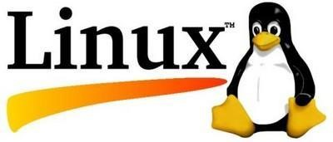
Hình 1.2: Chim cánh cụt Tux – Biểu trưng và vật may mắn của Linux.
Linux do Linus Torvalds - một sinh viên tại trường Đại Học ở Helsinki (Phần Lan) phát triển dựa trên hệ điều hành Minix, một hệ điều hành có cấu trúc tương tự Unix với các chức năng tối thiểu được dùng trong dạy học.
Linux đạt được những thành công một cách nhanh chóng là nhờ vào các đặc tính nổi bật so với các hệ thống khác: Chi phí phần cứng thấp, tốc độ cao (so với Unix) và khả năng bảo mật tốt, độ tin cậy cao (so sánh với Windows) cũng như là các đặc điểm về giá thành rẻ, không bị phụ thuộc vào nhà cung cấp. Một đặc tính nổi trội của nó là được phát triển bởi một mô hình phát triển phần mềm mã nguồn mở hiệu quả. Đó là một thách thức đối với sự thống trị của Microsoft Windows trong một số lĩnh vực.
Linux là một hệ điều hành mã nguồn mở (Open Source) và miễn phí dưới bản quyền của tổ chức GNU (Gnu’s Not Unix). Mặc dù các hệ thống này thường được gọi là Linux nhưng tên chính xác cho các hệ thống này là Hệ điều hành GNU/Linux.
Khởi đầu, Linux được phát triển cho dòng vi xử lý 386 Intel với khả năng đa tác vụ. Hiện tại tất cả các phiên bản của Linux đều có chung phần kernel (nhân) và các tính năng đặc trưng cùng với các ứng dụng mang tính chuyên dụng và phổ cập như:
- Open Office: Gồm các công cụ văn phòng cơ bản tương tự như Microsoft Office nhưng hoàn toàn miễn phí.
- Mozilla Firefox: Trình duyệt web tương tự như phiên bản trên windows.
VLC: Công cụ chơi nhạc, video nổi tiếng với rất nhiều người dùng Hệ điều hành windows.
- Pidgin: Trình nhắn tin, chat hỗ trợ nhiều giao thức như Yahoo Messenger, Google talk, MSN, ...
- Scim-Unikey: Trình gõ tiếng Việt rất phổ biến trên Ubuntu.
Tuy nhiên, hiện tại số lượng phần cứng được hỗ trợ bởi Linux vẫn còn rất khiêm tốn so với Windows vì các trình điều khiển thiết bị tương thích với Windows nhiều hơn là Linux. Nhưng trong tương lai số lượng phần cứng được hỗ trợ cho Linux sẽ tăng lên.

1.2.Các thông số/Độ phổ biến về Linux

1.2.1.Máy tính để bàn và netbook
Các máy tính để bàn và các netbook, nơi có nhiều người sử dụng Linux, là lĩnh vực trong đó Linux cạnh tranh nhiều nhất. Dữ liệu thị phần gần đây chỉ ra rằng Linux nắm giữ khoảng 1,5% thị trường máy tính để bàn, nhưng lại nắm giữ khoảng 32% thị trường netbook. Những con số này có thể xem ra là thấp, nhưng là một nhà phát triển, tôi có xu hướng thấy Linux nhiều hơn so với bất kỳ hệ điều hành khác nào.
Linux đã bắt đầu như là một hệ điều hành thử nghiệm đơn giản và với việc giới thiệu XFree86 vào năm 1994, một trình quản lý cửa sổ đã cho thấy sự hứa hẹn của một hệ điều hành máy tính để bàn còn non trẻ. Ngày nay, một số trình quản lý cửa sổ có sẵn cho Linux cho phép người dùng biến phong cách riêng của nó thành các nhu cầu của họ. Hơn nữa, Linux thay đổi quy mô tự động với các khả năng xử lý (như là đa luồng đối xứng và đa lõi), lập lịch trình hiệu quả.

1.2.2.Máy chủ
Linux thống trị thị trường máy chủ (bao gồm các máy chủ web, máy chủ thư điện tử, máy chủ Hệ thống tên miền - DNS và các thiết bị tầng sau khác). Các khảo sát gần đây cho thấy rằng hơn 60% tất cả các máy chủ chạy Linux.
Ngoài các dịch vụ web truyền thống, Linux cung cấp cho nhiều tài sản Internet lớn nhất (Facebook, eBay, Twitter và Amazon v.v...), với các yêu cầu và các mô hình sử dụng khác nhau. Ngoài các tùy chọn truyền thống (chẳng hạn như web hoặc thư điện tử), Linux còn cung cấp các mảng lớn nhất về các dịch vụ web (và các tùy chọn khác nhau cho các dịch vụ đó).

1.2.3.Điện toán Cluster và điện toán phân tán
Linux không chỉ là một yếu tố chính trong các mô hình điện toán cluster và các mô hình điện toán phân tán, nó còn là một đơn vị điều khiển và ở lõi của nhiều mô hình sử dụng mới. Hai mô hình chính đang phát triển nhanh chóng hiện nay là điện toán đám mây và dữ liệu lớn.
Điện toán đám mây là về phân phối Công nghệ thông tin (CNTT) như một dịch vụ và dựa vào một cụm các tài nguyên chia sẻ để thay đổi quy mô theo nhu cầu ứng dụng. Các đám mây cũng dựa vào ảo hóa để hỗ trợ quản lý tự động các nút trong một cơ sở hạ tầng to lớn. Trong các môi trường đám mây, 66% tin dùng Linux làm nền tảng chính của mình.
Linux cũng đang hướng chính mình làm nền tảng cho khoa học dữ liệu. Internet thay đổi quy mô của khối dữ liệu có thể thu thập được và các vấn đề mới phát sinh trong việc xử lý dữ liệu này để xác định các mẫu có giá trị của nó. Những thứ bây giờ được gọi là Big Data (Dữ liệu lớn) đã được phát triển trên Linux như là một cách thay đổi quy mô để thao tác dữ liệu vượt quá giới hạn của các phương pháp truyền thống trước đây. Hadoop và hệ sinh thái của nó là kết quả của tính mở của Linux, cùng với một lực lượng các nhà phát triển, những người thành thạo với nền tảng này.

1.2.4.Máy tính Mainframe
Năm 1991, một biên tập viên nổi tiếng đã dự đoán rằng máy tính Mainframe cuối cùng sẽ bị loại bỏ vào đầu năm 1996. Tuy nhiên sau hơn 20 năm, người ta vẫn tiếp tục xây dựng và bán các máy tính Mainframe và nhiều máy chạy Linux. IBM đã bắt đầu hỗ trợ Linux trên Mainframe vào năm 2000 (chẳng hạn như IBM® System z®) và cung cấp một trải nghiệm người dùng phổ biến trên các môi trường. Một bài báo gần đây của Michael Vizard đã viết rằng khoảng 25% khối lượng công việc của Mainframe mới dựa vào Linux.

1.2.5.Siêu máy tính
Các siêu máy tính là một cuộc đua tranh liên tục để giữ danh hiệu nhanh nhất, từ siêu máy tính Jaguar của Phòng thí nghiệm quốc gia Oak Ridge (2009) đến Tianhe-I của Trung Quốc (2010) đến công ty hàng đầu hiện nay, máy tính RIKEN Kei của Nhật Bản (2011). Vào năm 2012, siêu máy tính Sequoia của IBM sẽ được phát hành và được dự kiến vượt quá hiệu năng của RIKEN hai lần. Điều mà mỗi siêu máy tính này có điểm chung là tất cả chúng đều chạy Linux. Linux không chỉ có hiệu quả, nó còn thích nghi với các nền tảng phần cứng khác nhau làm tăng hiệu năng của nó. Điều này cũng không đáng ngạc nhiên, dựa vào hơn 90% các siêu máy tính chạy Linux.

1.2.6.Các thiết bị di động và máy tính bảng
Với một loạt các thiết bị của người tiêu dùng bị ràng buộc nhiều hơn, các thiết bị di động và máy tính bảng đang chứng tỏ sự tăng trưởng đáng kể. Các thiết bị này đại diện cho một nhân Linux cùng với một giao diện người dùng đồ họa (GUI) tùy chỉnh. Một ví dụ quan trọng của lĩnh vực này là hệ điều hành Android của Google, được sử dụng cả trong điện thoại thông minh lẫn trong máy tính bảng. Hiện nay, hơn 25% điện thoại thông minh chạy một dạng Linux (chủ yếu là Android), với gần 40% máy tính bảng chạy Android.
Các thiết bị này tin dùng các bộ xử lý dựa trên ARM (các hệ thống trên một chip) cho hiệu năng cao và tiêu thụ điện năng thấp. Bất kể nền tảng cơ bản nào, đây là những thiết bị Linux, không phân nhánh nhân và ứng dụng.
Mới đây, Microsoft® đã khẳng định rằng đối với Windows của họ chạy trên máy tính bảng chip ARM (WOA), và họ đang phát triển ứng dụng cho nền tảng này (nói cách khác, bạn không thể chạy các ứng dụng cũ trên máy tính bảng). So sánh điều này với Linux, Linux hỗ trợ rất nhiều cho các ứng dụng di động thay vì một hệ sinh thái ứng dụng bị hạn chế và đóng kín.

1.2.7.Các thiết bị nhúng
Cuối cùng là các thiết bị nhúng, với các mức ràng buộc khác nhau (hiệu năng của bộ xử lý, các tài nguyên như bộ nhớ và v.v). Linux là lý tưởng trong hầu hết các trường hợp này vì khả năng thu hẹp quy mô của nó và sử dụng bất kỳ các bộ vi xử lý nhúng nào có sẵn trên thị trường. Tính linh hoạt này làm cho Linux trở thành một nền tảng được sử dụng rất nhiều trong truyền hình, giải trí trong xe hơi, các hệ thống định vị và nhiều kiểu thiết bị khác.
Linux có khả năng tùy chỉnh cao và tập trung vào mức tiêu thụ điện năng thấp. Để bảo đảm sự tập trung vào điện năng, sáng kiến Less Watts (Wát thấp hơn) theo dõi sự tiêu thụ điện năng của các bản phát hành nhân Linux. Dự án này chủ yếu tập trung vào các nền tảng của Intel, nhưng cũng có thể có ích với các bộ xử lý khác.
Linux là một đề xuất khá chuẩn cho các thiết bị nhúng và có thể xác định sự thành công hay thất bại của thiết bị (hỗ trợ phát triển và xuất hiện nhanh). Một thiết bị thú vị gần đây được gọi là Raspberry Pi, một máy tính có kích thước bằng thẻ tín dụng dựa trên ARM, chạy Linux và được dự định làm một thiết bị học tập để dạy lập trình. Thiết bị này được dự kiến có giá 35 Đô la Mỹ nhưng vẫn chưa có sẵn để mua.

1.2.8.Nền tảng ảo hóa
Một trong những lĩnh vực thú vị nhất trong đó Linux hướng tới sự đổi mới là trong lĩnh vực ảo hóa. Linux là ngôi nhà của hệ điều hành cho tất cả các loại giải pháp ảo hóa có sẵn, cho dù nền tảng hoặc ảo hóa song song, ảo hóa hệ điều hành hay nhiều ý tưởng mơ hồ hơn như ảo hóa cộng tác. Linux là một hệ điều hành có thể biến mình thành một trình siêu giám sát - hypervisor (chẳng hạn như KVM - Máy tính ảo dựa vào nhân) cũng như lưu trữ trên máy chủ một số trình siêu giám sát nghiên cứu. Để mang lại hiệu quả hơn cho ảo hóa, Linux thực hiện Kernel SamePage Merging (Kết hợp trang giống nhau của nhân) để loại bỏ có hiệu quả các trang bộ nhớ dư thừa.
Linux cũng đang hướng tới kỹ nghệ cao về một sự tiến bộ mới trong ảo hóa được gọi là ảo hóa lồng nhau.Việc lồng nhau, như tên của nó cho thấy, cho phép một trình siêu giám sát lưu trữ trên máy chủ một trình siêu giám sát khách, rồi trình khách này lần lượt lưu trữ một tập hợp các máy ảo khách trên máy chủ. Mặc dù thoáng nhìn như là một trường hợp sử dụng cũ, nhưng ảo hóa lồng nhau sẽ thay đổi điện toán đám mây và mở rộng các kiểu của các ứng dụng có thể được lưu trữ trên máy chủ ở đó. Hiện nay, KVM của Linux hỗ trợ ảo hóa lồng nhau.

1.2.9.Nền tảng thử nghiệm
Cuối cùng nhưng không kém quan trọng là nền tảng của chính Linux—một nền tảng thử nghiệm mà qua đó đang khám phá ra nhiều ý tưởng mới. Năm 1991, Linux đã được giới thiệu như là một hệ điều hành đồ chơi, 20 năm sau bản phát hành đầu tiên của UNIX®. Hiện nay, Linux dùng làm một nền tảng để thử nghiệm trong nghiên cứu hệ thống tệp, điện toán cụm, những đám mây, sự tiến bộ ảo hóa và mở rộng các hạn chế theo đó một nhân của hệ điều hành đơn lẻ có thể được áp dụng cho rất nhiều mô hình sử dụng. Linux như là một nền tảng cho phép thử nghiệm tăng tốc thông qua việc sử dụng cả Linux lẫn một loạt các thành phần nguồn mở to lớn. Kết quả là một loạt các công nghệ thú vị được xây dựng từ Linux, gồm có HP webOS (Hệ điều hành web của HP), Google Chrome OS (Hệ điều hành web của Google) và Android.
Một thay đổi thú vị được Linux giới thiệu là sự không phù hợp của các nền tảng phần cứng cơ bản ngày càng tăng. Linux trình bày một trải nghiệm người dùng tương tự bất kể kiến trúc phần cứng cơ bản nào. Vì vậy, cho dù một đám mây có được lấp đầy bằng các máy chủ x86 của AMD hoặc các dịch vụ dựa trên ARM điện năng thấp hay không, các ứng dụng chạy trên Linux đều được trừu tượng hóa từ các kiến trúc vật lý. Sự trừu tượng hóa này cho phép những người dùng ra các quyết định trên nền tảng dựa vào các yêu cầu của họ chứ không bị buộc chặt vào kiến trúc chung nhưng cổ xưa và không hiệu quả. Linux cân bằng sự lựa chọn.

1.3. Những ưu điểm của Linux
-Linh hoạt, uyển chuyển.
-Độ an toàn cao.
-Thích hợp cho quản trị mạng
-Chạy thống nhất trên các hệ thống phần cứng.

1.4. Một vài nhược điểm của Linux
- Đòi hỏi người dùng phải thành thạo.
- Tính tiêu chuẩn hóa.
- Số lượng các ứng dụng chất lượng cao trên Linux còn hạn chế.
- Một số nhà sản xuất phần cứng khong có driver hỗ trợ Linux.

CHƯƠNG 2. HỆ THỐNG TỆP TIN TRÊN LINUX

2.1 Cơ bản về file và thư mục

2.1.1 Khái niệm Hệ thống File:
Hệ thống file là một cơ sở dữ liệu các file và thư mục, được đính kèm vào thư mục gốc hoặc một thư mục bất kỳ của một hệ thống file khác đã được đính kèm trước đó. Việc đính kèm một hệ thống file được gọi là mount. Mỗi phân vùng là một hệ thống file. Đĩa CD hay USB cũng là một hệ thống file. Linux quản lý tất cả các phân vùng và hệ thống file khác dưới dạng cây thư mục, có gốc là thư mục /. Một hệ thống file mà chưa được mount thì không thể truy cập được các file và thư mục trong đó. Không giống như trên Windows, trên Linux không có khái niệm ổ đĩa logic là C hay D. Tất cả điều được "treo" lên một cái cây (đặt sau thư mục gốc), gọi là "cây thư mục" . Mọi thư mục khác điều là con, cháu của gốc (/).

2.1.2 Cách Đặt Tên file trên Linux:
- Tên file trong Linux có thể dài tới 256 ký tự, bao gồm các chữ cái, chữ số, dấu gạch nối, gạch chân, dấu chấm. Nếu trong tên file có dấu chấm “.” Thì xâu con của tên file từ dấu chấm cuối cùng được gọi là phần mở rộng của tên fie.
- Linux chỉ lấy 32 hay 64 ký tự đầu tiên trong tên file (tuỳ theo phiên bản Linux) vì thế nếu 2 file chỉ khác nhau ở ký tự cuối cùng, thì trong Linux đó là 2 file có thể trùng tên.
- Tên files và thư mục có thể chứa khoảng trắng và 1 số ký tự đặc biệt. Một điểm cần lưu ý là Linux phân biệt chữ hoa/thường.

2.2 Các thành phần trong tệp tin :
Mỗi hệ điều hành có cách tổ chức lưu trữ dữ liệu riêng.
- Ở mức vật lý, đĩa được định dạng từ các thành phần sector, track, cylinder.
- Ở mức logic, mỗi hệ thống sử dụng cấu trúc riêng, có thể dùng chỉ mục hay phân cấp để có thể xác định được dữ liệu từ mức logic tới mức vật lý.
Cách tổ chức như vậy gọi là hệ thống tập tin (file system).
Một hệ thống tập tin là thiết bị mà nó đã được định dạng để lưu trữ tập tin và thư mục.
Hệ thống tập tin Linux bao gồm: đĩa mềm, CD-ROM, những partition của đĩa cứng...
Những hệ thống tập tin thường được tạo trong quá trình cài đặt hệ điều hành. Nhưng bạn cũng có thể thay đổi cấu trúc hệ thống tập tin khi thêm thiết bị hay chỉnh sửa những vách ngăn đã tồn tại. Linux có khả năng hỗ trợ nhiều loại file hệ thống nhất hiện nay với công nghệ được tích hợp vào bên trong bộ kernel.

2.1 Các tùy chọn File System :
Có khá nhiều dạng file hệ thống trong Linux, và mỗi loại sẽ được áp dụng với từng mục đích riêng biệt. Điều này không có nghĩa rằng những file hệ thống này không thể được áp dụng trong trường hợp khác, mà tùy theo nhu cầu và mục đích của người sử dụng, chúng ta sẽ đưa ra phương án phù hợp.
- Minix: là hệ thống lâu đời nhất và được cho là đáng tin cậy nhất, nhưng nó khá hạn chế về các tính năng (một số nhãn thời gian – time stamp bị thiếu, tối đa 30 kí tự / tệp tin)
- Ext – Extended file system: là định dạng file hệ thống đầu tiên được thiết kế dành riêng cho Linux. Có tổng cộng 4 phiên bản và mỗi phiên bản lại có một tính năng nổi bật. Phiên bản Ext đầu tiên là phần nâng cấp từ file hệ thống Minix được sử dụng tại thời điểm đó nhưng lại không đáp ứng được nhiều tính năng phổ biến ngày nay. Và tại thời điểm này, chúng ta không nên sử dụng Ext vì có nhiều hạn chế, không còn được hỗ trợ nhiều distribution.

- Ext2: thực chất không phải là file hệ thống journaling, được phát triển để kế thừa các thuộc tính của file hệ thống cũ, đồng thời hỗ trợ dung lượng ổ cứng lên 2TB. Ext2 không sử dụng journal cho nên sẽ có ít dữ liệu được ghi vào ổ đĩa hơn. Do lượng yêu cầu viết và xóa dữ liệu khá thấp nên nó phù hợp với các thiết bị lưu trữ gắn ngoài như thẻ nhớ,
USB,…
- Ext3: về căn bản đây chỉ là Ext2 và đi kèm với journaling. Mục đích chính của Ext3 là tương tích ngược với Ext2, và do vậy, những ổ đĩa, phân vùng có thể dễ dàng được chuyển đổi giữa 2 chế độ mà không cần phỉa format như trước kia. Tuy nhiên, vấn đề về giới hạn của Ext2 vẫn còn nguyên trên Ext3. Ext3 không thực sự phù hợp để làm file hệ thống dành cho máy chủ bởi vì không hỗ trợ tính năng tạo disk snapshot và file được khôi phục sẽ rất khó để xóa bỏ sau này.
- Ext4: cũng giống như Ext3, lưu giữ được những ưu điểm và tính tương thích ngược với phiên bản trước đó. Như vậy, chúng ta có thể dễ dàng kết hợp các phân vùng định dạng Ext2, Ext3 và Ext4 trên cùng 1 ổ đĩa để tăng hiệu suất hoạt động.
- BtrFS – Better FS: được phát triển bởi Oracle và có nhiều tính năng giống ReiserFS. BtrFS hỗ trợ tính năng pool trên ổ cứng, tạo và lưu trữ snapshot, nén dữ liệu ở mức độ cao, chống phân mảnh dữ liệu nhanh chóng. Được thiết kế riêng dành cho các doanh nghiệp có quy mô lớn. - ReiserFS: là một trong những bước tiến lớn nhất của file hệ thống
Linux, lần đầu được công bố năm 2001 với nhiều tính năng mới mà file hệ thống Ext khó có thể đạt được. Năm 2004 được thay thế bởi Reiser4 với nhiều cải tiến nhưng do quá trình nghiên cứu, phát triển khá chậm chạp nên vẫn không hỗ trợ đầy đủ hệ thống kernel của Linux. Phù hợp với database và server email.
- XFS: được phát triển bởi Silicon Graphics năm 1994 để hoạt động với hệ điều hành riêng biệt của hãng, và sau đó chuyển sang Linux năm 2001. Khá tương đồng với Ext4 về một số mặt như: hạn chế được tình trạng phân mảnh dữ liệu, không cho phép các snapshot tự động kết hợp với nhau, hỗ trợ nhiều file dung lượng lớn, có thể thay đổi kích thước file dữ liệu,… nhưng không thể shrink – chia nhỏ phân vùng XFS. Phù hợp để áp dụng vào mô hình server media vì khả năng truyền tải file video rất tốt. Nếu hoạt động trên máy tính cá nhân thì đây không phải là lựa chọn tốt khi so sánh với Ext, vì hiệu suất hoạt động không khả thi, ngoài ra cũng không có tính năng gì nổi bật so với Ext3/4
- JFS: được phát triển bởi IBM năm 1990, sau đó chuyển sang Linux. Điểm mạnh rất dễ nhận thấy của JFS là tiêu tốn rất ít tài nguyên hệ thống, đạt hiệu suất hoạt động tốt với nhiều file dung lượng lớn, nhỏ khác nhau. Các phân vùng JFS có thể thay đổi kích thước được nhưng lại không thể shrink như ReiserFS và XFS, tuy nhiên, nó lại có tốc độ kiểm tra ổ đĩa nhanh nhất so với các phiên bản Ext.
- Swap: đây không thực sự là 1 dạng file hệ thống, bởi vì cơ chế hoạt động khá khác biệt, được sử dụng dưới 1 dạng bộ nhớ ảo và không có cấu trúc file hệ thống cụ thể. Không thể kết hợp và đọc dữ liệu được, nhưng lại chỉ có thể được dùng bởi kernel để ghi thay đổi vào ổ cứng.
Thông thường, nó chỉ được sử dụng khi hệ thống thiếu hụt ram hoặc chuyển trạng thái của máy tính sang chế độ Hibernate.

2.2. Journaling là gì?
- Hãy tưởng tượng mỗi file trên máy tính là một danh mục thư viện duy nhất, gồm các tạp chí, báo hoặc tài liệu. Mỗi tài liệu mới được thêm vào một danh mục sẽ thay đổi thông tin của nó đôi chút. Thay vì tìm kiếm trên toàn bộ thư viện để tìm một mục, bạn chỉ phải kiểm tra danh mục có liên quan.

- Journaling trong các hệ thống file máy tính hoạt động rất giống nhau.
Mục đích của nó là theo dõi các thay đổi chưa được ghi lại (commit) đối với hệ thống file. Ngay cả sau khi có sự cố hoặc tắt máy đột xuất, bạn vẫn có thể truy cập phiên bản file mới nhất với khả năng bị lỗi thấp hơn.

2.3.Các thành phần của hệ thống tệp tin
+Superblock
+Inode
+Storageblock
Super Block: là một cấu trúc được tạo tại vị trí bắt đầu hệ thống tập tin. Nó lưu trữ thông tin về hệ thống tập tin như: Thông tin về block-size, free block, thời gian gắn kết(mount) cuối cùng của tập tin
Inode (256 byte): Lưu những thông tin về những tập tin và thư mục được tạo ra trong hệ thống tập tin. Nhưng chúng không lưu tên tập tin và thư mục thực sự. Mỗi tập tin tạo ra sẽ được phân bổ một inode lưu thông tin sau:
+ Loại tập tin và quyền hạn truy cập tập tin
+ Người sở hữu tập tin.
+ Kích thước của tập tin và số hard link đến tập tin.
+ Ngày và thời gian chỉnh sửa tập tin lần cuối cùng.
+ Vị trí lưu nội dung tập tin trong hệ thống tập tin.
Storageblock: Là vùng lưu dữ liệu thực sự của tập tin và thư mục. Nó chia thành những Data Block. Dữ liệu lưu trữ vào đĩa trong các data block. Mỗi block thường chứa 1024 byte. Ngay khi tập tin chỉ có 1 ký tự thì cũng phải cấp phát 1 block để lưu nó. Không có ký tự kết thúc tập tin.

2.4.Tổ chức tệp tin trên Linux
Nếu như một người dùng đã sử dụng quen trên môi trường Window, thì khi chuyển sang môi trường Linux sẽ phân vân và khó hiểu về cấu trúc file system của nó. Ở bài này mình sẽ phân biệt và hiểu vai trò của các thư mục ở cấp độ cao trong linux. Hình bên dưới cung cấp cho ta cái nhìn tổng quan:
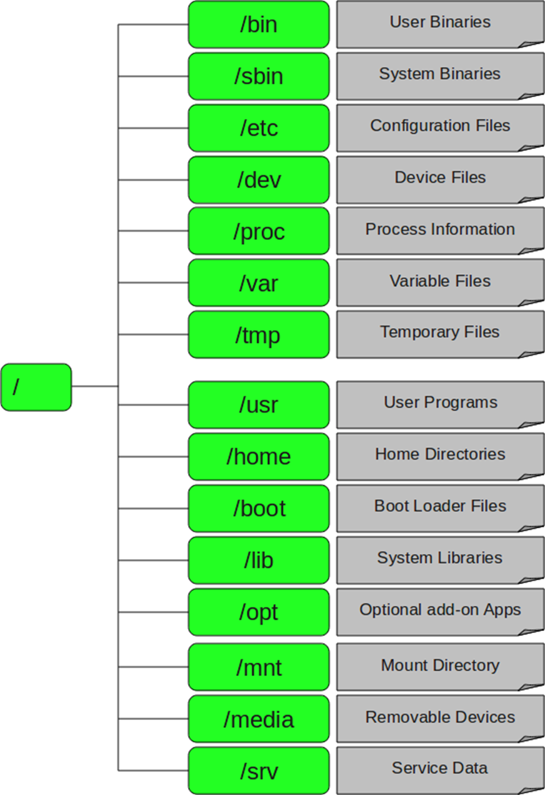
Hình 2.1.Tổ chức tệp tin trên Linux

2.5. Các thành phần trên tệp tin Linux

2.5.1./Root
-Mỗi một file và thư mục đều bắt đầu từ root directory
-Chỉ có user root có quyền trên các thư mục ở cấp bên dưới
-Còn /Root là home directory của user root

2.5.2./bin –User Binary
-Chứa các file thực thi dạng binary
-các lệnh sử dụng thông thường trong linux được sử dụng single-user mode được đặ dưới cấu trúc này
-các câu lệnh được sử dụng bởi tất cả các user trong hệ thống sẽ được đặt trong đây. Ví dụ một số lệnh như ps, ls, ping, grep, cp

2.5.3./sbin – System Binaries
-Giống như /bin, bên trong / sbin cũng chứa đựng các file thực thi dạng binary. Các lệnh bên trong /sbin thường được sử dụng bởi system administrator và dùng cho các mục đích là duy trì quản trị hệ thống
-Một số lệnh trong đây ví dụ như iptablas, reboot, ifconfig…

2.5.4./ect – Configuration Files
-Thông thường ở /ect sẽ chứa file cấu hình cho các chương trình hoạt động
-Ở /ect cũng thường chứa các scripts dùng để start, stop, kiểm tra status cho các chương trình .
-Ví dụ /ect/ resolv.conf (cấu hình dns-server), hay /ect/network dùng để quản lý dịch vụ network

2.5.5./dev – Device Files
- chứa các file device để đại diện các hardware
- Ví dụ /dev/tty1 hay /dev/sda

2.5.6./proc – process information
-Chứa đựng thông tin về quá trình xử lý của hệ thống
- Đây là một pseudo filesystem chứa đựng các thông tin về các process đang chạy
- Đây là một virtual filesystem chứa đựng các thông tin tài nguyên hệ thống. ví dụ:
/proc/cpuinfo cung cấp cho ta thông số kỹ thuật của CPU

2.5.7./var – Variable files
- Chứa đựng các file có sự thay đổi trong quá trình hoạt động của hệ điều hành
-ví dụ system log sẽ được đặt tại vị trí này
+system log file/var/log
+database file /var/lib
+email /var/mail
+các pint queue /var/spool
+lock file /var/lock
+các filetamj thời cần cho quá trình reboot /var/tmp

2.5.8./tmp – Temporary Files
-Thư mục này chứa các file được tạo ra bởi hệ thống và user
-Các file bên dưới thư mục này được xóa đi khi hệ thống reboot

2.5.9./usr – User Programs
-chứa các file binary, library, tài liệu ,source-code cho các chương trình
-/usr/bin chứa các file binary cho các chương trình của user. Nếu như 1 user trong quá trình thực thi 1 lệnh ban đầu sẽ tìm kiếm trong /bin, nếu nhưu không có thì sẽ tiếp tục nhìn vào /usr/bin. Ví dụ một số lệnh như at. Awk, cc…
-/usr/bin chứa các file binary cho system administrator. Nếu như ta không tìm thấy các file system binary bên dưới /sbin thì ta có thể tìm trong /usr/sbin. Ví dụ một số lệnh như cron, sshd, useradd, userdel.
-/usr/lib chứa các file libraries cho /usr/bin và /usr/sbin.

2.5.10./home –Home Directories
-Home diretory được chứa đựng thông tin cá nhân của các user
- Ví dụ /home/athena, /home/student.

2.5.11./boot –Boot Loader Files
-Chứa đựng boot loader và các files cần cho quá trình boot tùy theo các phiên bản của kernel.
- Các file Kernel intird, vmlinux, grup được đặt bên duwois /boot.
Ví dụ initr.dimg-2.6.32-24-genneric, vmlinuz-2.6.32-24-generic

2.5.12./lib – System Libraries
- Ví dụ initrd.img-2.6.32-24-generic, vmlinuz-2.6.32-24-geberic
-Chứa các file liblary hỗ trợ các file thực liblary nằm bên dưới /bin và /sbin
-Tên các file liblary thường là Id* or lib*.so*. Ví dụ như Id-2.11.1.so, libncusecs.so.5.7

2.5.13./opt – Optional add – on Application
-opt đại diện chi optional
-Chứa đựng các chương trình thêm vào của các hãng khác

2.5.14./mnt – Mount Directory
-Chứa các thư mục dùng để system admin thực hiện quá trình mount

2.5.15./media – Removable Directory
-Chứa các thư mục dùng để mount cho các thiết bị removable. Ví dụ như CDROM, Floppy…
/src – Service Data
- srv đại diện cho server, nó liên quan đến dữ liệu. Ví dụ /src/cvs chứa đựng CVS.

2.6 Một số lệnh quản lý tập tin

2.6.1. Lệnh hiện file ( $ls )
- Lệnh này hiện danh sách các file và mục ra màn hình
- Muốn hiện đầy đủ thông tin về file, folder hơn thì thêm tham số -l ($ls l)

2.6.2. Lệnh hiện file ẩn ( $ ls -a )
- Các file ẩn thường là file config cấu hình hệ thống như :bashrc, .bash_profile là file cấu hình cho user
- Ví dụ hiện file ẩn trong thư mục home(~): $ls -a

2.6.3. Tạo file mới với touch và vim
+ Với vim :
- Nhập lệnh : $ vi <file_name>
- Lệnh trên sẽ mở trình xoạn thảo vim lên. Bạn nhấp phím i để vào chế độ Insert. Sau khi gõ xong thì nhấn phím Esc. Lưu lại thì gõ :w rồi enter. Thoát bằng cách gõ :wp → enter, hoặc nhấn Shift + ZZ. + với touch
- Lệnh touch cũng tạo được file. Nếu muốn tạo nhiều file cùng lúc thì cứ để dấu cách ra.
VD : $touch <file_name1> <file_name2> …

2.6.4. Tạo một thư mục mới
mkdir là lệnh thao tác với thư mục cơ bản trên Linux, giúp bạn tạo một thư mục mới nhanh chóng. Cú pháp câu lệnh: mkdir folfer
Lưu ý:
Folder là tên thư mục bạn muốn tạo. Chẳng hạn nếu bạn muốn tạo thư mục có tên là backup thì cú pháp là: mkdir/home/marin/backup
Trong trường hợp nếu muốn tạo một thư mục chứa nhiều thư mục con, bạn có thể sử dụng tùy chọn "-p". Giả sử, bạn có thư mục foo và có quyền truy cập vào nó: mkdir -p /foo/bar/baz
Lệnh trên sẽ tạo thư mục bar, thư mục baz nằm trong bar; bar và baz nằm trong /foo đã có.

2.6.5. Sửa file ( $vim file_a )
Một trình chỉnh sửa tinh vi hơn, cho phép người dùng nhập các lệnh để
tìm và thay đổi văn bản, thực hiện các thay đổi tổng thể,

2.6.6. Xem nội dung file ( $cat file_name )
- Ngoài vim ra thì lệnh cat hay dùng để xem nội dung file.

2.6.7. Copy file ( cp )
- VD : cp file_a file_b ( có nghĩa là copy file a sang file b => ta có 2 file a)

2.6.8. Di chuyển file ( mv )
- Chúng ta dung lệnh mv (move)
+ VD : mv file_1 file_2 ( đổi file 1 thành file 2 )
+ VD : mv file_1 file_2 file_3 folder_one ( di chuyển 3 file vào foder one )
Trên đây là các lệnh cơ bản rất hay dùng khi làm việc trên linux. Lệnh rm (xóa) cần phải cẩn thận vì trên linux một khi đã xóa file thì rất khó lấy lại được. Một số tình huống đặc biệt như khi số lượng các file quá nhiều (hàng triệu file), kích thước quá lớn (vài chục GB) thì các lệnh trên sẽ không hoạt động hoặc không chạy như ý muốn

2.7 Tìm hiểu hệ thống tệp tin Ext2 trong HĐH Linux

2.7.1 Giới thiệu
Ext2 hay hệ thống tập tin mở rộng thứ hai là một hệ thống tập tin dành cho các hệ thống nhân Linux. Lúc đầu nó được thiết kế để thay thế cho hệ thống tập tin mở rộng. Nó đủ nhanh để dùng làm tiêu chuẩn để công năng của các loại hệ điều hành Linux. Hạn chế chính của nó là không phải hệ thống tập tin nhật ký.
Hệ thống file ext2 được giới thiệu vào đầu năm 1993 và được thiết kế riêng cho Linux. Nó có nhiều tính năng tăng cường để khắc phục các hạn chế của các hệ thống file khác.

2.7.2 Những đặc trưng của hệ thống tập tin Ext2 chuẩn:
- Hệ thống tập tin Ext2 hỗ trợ các kiểu tập tin Unix chuẩn: các tập tin thông thường, các tập tin thiết bị đặc biệt và các tập tin liên kết.
- Hệ thống tập tin Ext2 có khả năng quản lý các hệ thống tập tin trên những phân vùng kích cỡ rất lớn. Trong khi mã nhân (kernel) gốc giới hạn kích cỡ hệ thống tập tin lớn nhất là 2GB, nghiên cứu gần đây trong lớp VFS đã tăng lên đến giới hạn là 4TB. Vì vậy, ngày nay nó có thể sử dụng các đĩa dung lượng lớn mà không cần tạo nhiều phân vùng.
- Hệ thống tập tin Ext2 cung cấp tên tập tin dài. Đây là khả năng của Linux mà trên các hệ thống UNIX chuẩn không hề cung cấp. Tối đa một tên tập tin là 255 ký tự và có thể có khoảng trắng. Nghiên cứu gần đây trên lớp VFS, giới hạn này đã tăng lên 4TB. Vì thế, nó có thể sử dụng các đĩa kích thước rất lớn mà không cần tạo nhiều phân vùng.
- Hệ thống tập tin Ext2 dự trữ một vài block cho super user (root). Thông thường, 5% các block này được dự trữ. Điều này cho phép người quản lý phục hồi dễ dàng từ quá trình người dùng làm đầy các hệ thống tập tin.
- Hệ thống tập tin Ext2 cho phép truy xuất đến các hệ thống khác như FAT, FAT32, MSDOS trên Windows 9.x và DOS một cách dễ dàng.
Ngược lại, chúng ta có thể cũng có thể từ các hệ thống FAT, NTFS, BeOS, OS/2, MacOS truy xuất đến Ext2 thông qua các trình tiện ích như LTOOLS. Và còn nhiều khả năng khác như có thể dễ dàng thêm vào các khả năng cho Ext2.

2.7.3 Tổ chức đĩa
Mục tiêu đầu tiên của việc dùng Ext2 là phải hiểu được tất cả kích thước của các cấu trúc dữ liệu đều dựa trên kích cỡ một block hơn là kích cỡ một sector. Kích cỡ block này thay đổi phụ thuộc vào hệ thống tập tin. Ví dụ trên đĩa mềm, nó là 1KB (2 sector), trong khi trên một phân vùng 10GB, kích cỡ một block thường là 4KB hay 8KB (tương ứng với 8 và 16 sector).
Mỗi block lại được chia nhỏ hơn thành các fragment, nhưng tôi vẫn chưa thấy một hệ thống tập tin nào mà kích thước fragment không khớp với kích thước một block. Ngoài trừ superblock, tất cả các cấu trúc dữ liệu được thay đổi lại kích thước cho khớp với các block. Đây là cái cần nhớ khi cố gắng mount bất kỳ hệ thống tập tin nào khác trên một đĩa mềm. Ví dụ, Inode Table Block chứa entry trong một block 4KB nhiều hơn một block 1KB, nên người ta phải đưa vào tính toán khi nào nên truy xuất cấu trúc đặc biệt này.
Block đầu tiên trong mỗi partition Ext2 không bao giờ được quản lý bởi hệ thống tập tin Ext2, bởi vì nó được dùng cho partition boot sector. Phần còn lại của partition Ext2 được chia thành các block group, được biểu diễn như hình sau:

Sự bố trí của một phân vùng Ext2 và của một block group
Tất cả các block group đều có cùng kích thước và lưu trữ liên tiếp nhau, vì vậy nhân có thể tìm thấy được vị trí của một block group trên đĩa từ số chỉ mục kiểu nguyên của nó. Trong khi một đĩa mềm chỉ chứa một block group điều khiển tất cả các block của hệ thống tập tin, thì một đĩa cứng 10GB có thể dễ dàng được chia thành 30 block group như vậy, mỗi block group điều khiển một số lượng block cụ thể.
Vị trí đầu của mỗi block group là các cấu trúc dữ liệu khác nhau liệt kê đường dẫn của phần còn lại, cung cấp nhiều thông tin hơn, cấu trúc dữ liệu xác định trạng thái hệ thống tập tin hiện hành. Sau đây là một tổ chức hệ thống tập tin Ext2 trên một đĩa mềm: Figure 1-1. Bố trí dữ liệu trên đĩa mềm.

2.8. Tìm hiểu hệ thống tệp tin Ext3 trong HĐH Linux
Được xây dựng dựa trên cơ sở của hệ thống file chuẩn ext2 mà Linux đang sử dụng, ext3 đưa vào thêm chức năng mới vô cùng quan trọng, journaling file system, giúp thao tác dữ liệu an toàn hơn.
Khi hệ điều hành bị tắt bất thình lình (mất điện, lỗi phần mềm, v.v..), trong hệ thống file xuất hiện lỗi do file đang ghi dở, địa chỉ chưa được cập nhật. Nếu hệ thống file đang dùng không thuộc loại hệ thống file nhật ký (ext2,…), khi khởi động lại, hệ điều hành sẽ phát hiện được lần tắt bị lỗi (unclean shutdown) trước đó và tự động dùng phần mềm fsck (file system check) để soát và sửa lỗi. Nếu ổ cứng lớn, quá trình chạy fsck sẽ khá lâu và nếu lỗi nặng fsck không sửa được nó sẽ báo cho hệ điều hành khởi động vào chế độ single user mode để người dùng sửa.
Hệ thống file nhật ký tránh việc hỏng hệ thống file bằng cách ghi một nhật ký. Nhật ký là một file riêng ghi lại mọi thay đổi của hệ thống file vào một vùng đệm (thay vì ghi thẳng vào hệ thống file trên ổ cứng). Sau từng khoảng thời gian định trước, những thay đổi đó được thực hiện chính thức vào hệ thống file. Nếu giữa khoảng thời gian đó, hệ thống bị tắt đột ngột, file nhật ký sẽ được dùng để khôi phục lại các thông tin chưa lưu và tránh làm hỏng metadata của hệ thống file.
Tóm lại, hệ thống file nhật ký là một hệ thống file tự chữa lỗi bằng cách dùng một file nhật ký lưu lại mọi thay đổi trước khi thay đổi đó được thực hiện thật sự vào hệ thống file.
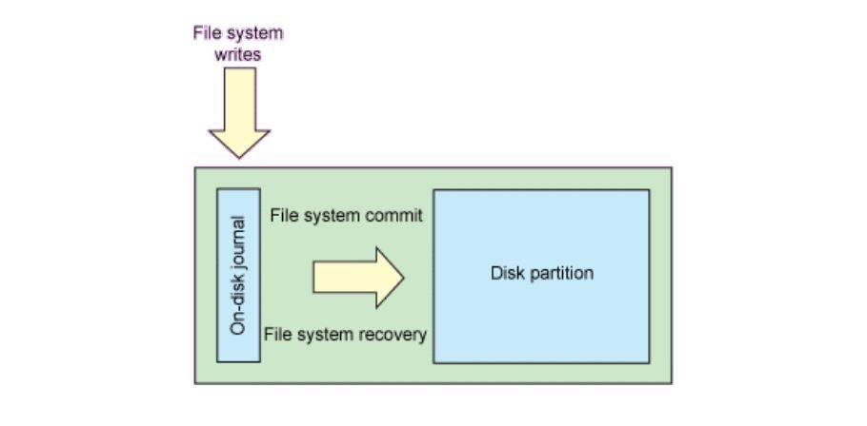
Hình 2.2 Sơ đồ một hệ thống file nhật ký
Ext3 còn sử dụng cơ chế JBD (Journaling Block Device) để bảo vệ thông tin thao tác trên dữ liệu, được đánh giá là tin cậy hơn so với các hệ thống chỉ thực hiện journaling trên chỉ mục dữ liệu (journaling of meta-data only) như Reiserfs, XFS hay JFS. Với cách bảo vệ hai lần như vậy thì hiệu suất ghi dữ liệu có phần nào chậm hơn ext2; nhưng trong một vài trường hợp, nhờ thông tin trong journal log mà đầu từ ổ cứng di chuyển hợp lý hơn, nên tốc độ thao tác dữ liệu nhanh hơn.
Đối với những ứng dụng ưu tiên cho độ tin cậy của dữ liệu hơn là tốc độ ghi đơn thuần thì ext3 là lựa chọn thích hợp. Ngoài ra, ext3 còn cho phép cải thiện tốc độ thao tác trên dữ liệu bằng cách thiết lập thông số cho hệ thống chỉ thực hiện journaling đối với thao tác trên dữ liệu (mode: data=writeback và data = ordered).
Với mode data=writeback, quá trình khởi động nhanh, dữ liệu được ghi vào đĩa ngay sau khi đã ghi xong thông tin trong journal log (write back), với mode này đôi khi cũng xảy ra tình trạng hư dữ liệu nếu sự cố xảy ra ngay sau khi ghi journal log mà chưa kịp ghi vào đĩa, nhưng bù lại tốc độ thao tác file nhanh hơn trong một vài trường hợp.
Với mode data=ordered, dữ liệu được ghi lên đĩa trước rồi mới đến journal log, cho phép luôn luôn bảo đảm tính toàn vẹn của dữ liệu trong mọi tình huống và đây cũng chính là mode mặc định của ext3.
Với mode data=journal thì việc bảo vệ được thực hiện trên cả hai: dữ liệu và journal log; thông tin được ghi chi tiết và nhiều hơn giúp cải thiện tốc độ truy cập dữ liệu nhờ tối ưu việc di chuyển của đầu từ, hoạt động rất tốt đối với kiểu dữ liệu là database hoặc dữ liệu dùng chung trên mạng (NFS), tuy nhiên do phải đọc lại nhiều loại thông tin trên journal log nên thời gian khởi động lại máy hơi chậm hơn so với hai mode trên một chút.
Vì bản chất cấu trúc của ext3 được xây dựng hoàn toàn dựa trên cơ sở của ext2 nên ta có thể chuyển đổi dễ dàng các dữ liệu đang tồn tại trên các hệ thống ext2 sang ext3 mà dữ liệu không hề bị ảnh hưởng và thực hiện tương đối dễ dàng, đơn giản. Với kernel Linux từ 2.4.15 trở lên thì ext3 đã có sẵn mà không cần phải đưa thêm vào (patch) như các version cũ. Hiện tại hãng Linux RedHat đã đưa sẵn module ext3 vào kernel 2.4.7-10 trong bản RedHat 7.2.
Hệ thống file ext3 thực chất là phiên bản nâng cao của ext2. Ext3 có những ưu điểm sau:
1. Tính khả dụng:
- Khi bộ nguồn bị hỏng hay hệ thống đổ vỡ bất chợt, mỗi phân vùng định dạng theo ext2 trên máy tính phải được kiểm tra việc đồng nhất của chúng bằng chương trình e2fsck. Việc này cần khoảng thời gian để tiến hành làm thời gian khởi động hệ thống bị trễ đáng kể, đặc biệt là với phân vùng lớn.Trong suốt thời gian này dữ liệu trên phân vùng không được dùng đến.
- Ext3 được đưa ra để không cần phải thực hiện việc kiểm tra đó khi hệ thống máy tính bị tắt đột ngột, việc kiểm tra chỉ xảy ra khi phần cứng bị hư hỏng, chẳng hạn như ổ đĩa cứng bị hư. Thời gian kiểm tra không phụ thuộc vào dung lượng hay số lượng file của phân vùng.
- Tính toàn vẹn:
  - Hệ thống tập tin ext3 cung cấp việc bảo toàn dữ liệu trong việc hệ thống tắt đột ngột, và cho phép ta chọn loại và mức độ bảo vệ dữ liệu. Mặc định là mức bảo vệ cao nhất (high level).
- Tốc độ:
  - Bất chấp việc ghi dữ liệu nhiều lần hay một lần, ext3 có số lượng dữ liệu đưa vào quá trình ghi nhiều hơn hẳn so với ext2 bởi ext3 đã tối ưu hóa đầu đọc chuyển động của ở đĩa cứng. Ta có thể chọn một trong ba mức để tối ưu tốc độ nhưng điều này có thể làm giảm tính toàn vẹn của dữ liệu.
- Dễ dàng chuyển đổi:
- Thật dễ dàng để ta chuyển đổi từ ext2 lên ext3 và đạt được những lợi ích của một hệ thống tập tin mạnh mà không cần phải định dạng lại.
5. Để chuyển đổi từ ext2 sang ext3, đăng nhập bằng root và gõ lệnh: - /sbin/tune2fs –j /dev/hdbx.
- /dev/hdb: thay bằng tên thiết bị và x là số thứ tự của phân vùng cần chuyển đổi.

2.9. So sánh giữa Ext2 và Ext3
Chức năng được trang bị:
- Ext2: hệ thống hạn chế việc phân mảnh.
- Ext3: được trang bị các chức năng journaling file system + JBD (Journaling Block Device). Tuy nhiên không có công cụ chống phân mảnh ext3 trực tuyến hoạt động ở cấp độ hệ thống tệp.
Độ an toàn trong việc thao tác dữ liệu: - Ext2: độ an toàn không cao.
- Ext3: được trang bị các chức năng như journaling file system + JBD (Journaling Block Device) nên việc thao tác dữ liệu trở nên an toàn hơn.
Tốc độ thao tác trên file:
- Ext2: tốc độ nhanh.
- Ext3: do được thêm chức năng journaling file system + JBD (Journaling Block Device) nên hiệu suất ghi dữ liệu có phần chậm hơn ext2. Tuy nhiên có thể tùy chọn tắt các chức năng trên để cải thiện tốc độ ghi dữ liệu

2.10. Liên hệ với file đã học

2.10.1 Khái niệm hệ file
Dữ liệu máy tính được lưu trữ trên các thiết bị nhớ ngoài như băng từ, địa từ, đĩa quang… và được tập hợp một cách có tổ chức theo đơn vị lưu trữ gọi là file. Như vậy, file là đơn vị logic để hệ điều hành quản lí thông tin trên đĩa. File có thể là một chương trình của người sử dụng, một chương trình của hệ thống hoặc một tập hợp dữ liệu của người sử dụng.
Trên phương diện người sử dụng, dữ liệu trong file được tổ chức thành các bản ghi logic mà mỗi bản ghi logic có thể là một byte hoặc một cấu trúc dữ liệu nào đó. Bản ghi logic chính là đơn vị dữ liệu mà các chương trình cần xử trong quá trình hoạt động của mình.
Để quản lí dữ liệu trên các phương tiện lưu trữ ngoài một cách có hiệu quả hệ điều hành cần phải tổ chức các file theo một nguyên tắc nhất định. Như vậy hệ file là nguyên tắc mà hệ điều hành tổ chức và quản lí các file trên các phương tiện lưu trữ.

2.10.2 Quản lí file
Thông tin (các đặc trưng) về file được ghi trong thư mục thiết bị của ổ đĩa như: tên, kiểu, vị trí, kích thước, thời gian cập nhật, số lần sử dụng, thuộc tính… Do đó, quản lí file nghĩa là tổ chức thư mục thiết bị sao cho việc thao tác với các file là tối ưu nhất.
Các hệ điều hành trên thực tế tồn tại một số kiểu tổ chức như sau:
- Tổ chức thư mục một mức (Single Level Directory): Hệ điều hành chỉ thiết lập một thư mục dùng chung cho tất cả các file: Kiểu tổ chức này dễ cài đặt nhưng không thuật tiện cho người sử dụng.
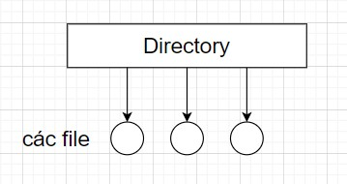
Hình 2.3 Thư mục một mức
- Tổ chức thư mục hai mức (Two Level Directory): Hệ thống tổ chức hai mức thư mục, một mức cho hệ thống, một mức cho người sử dụng.
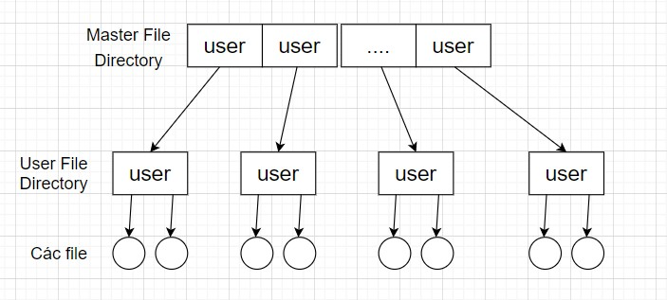
Hình 2.4 Thư mục hai mức

- Tổ chức theo cấu trúc cây (Tree Directory): trên mỗi ổ đĩa có một thư mục gốc (root directory), trong thư mục gốc có các thư mục con cấp một, trong thư mục con cấp một có các thư mục con cấp hai… Tập hợp các thư mục trên đĩa tạo thành một cấu trúc cây thư mục
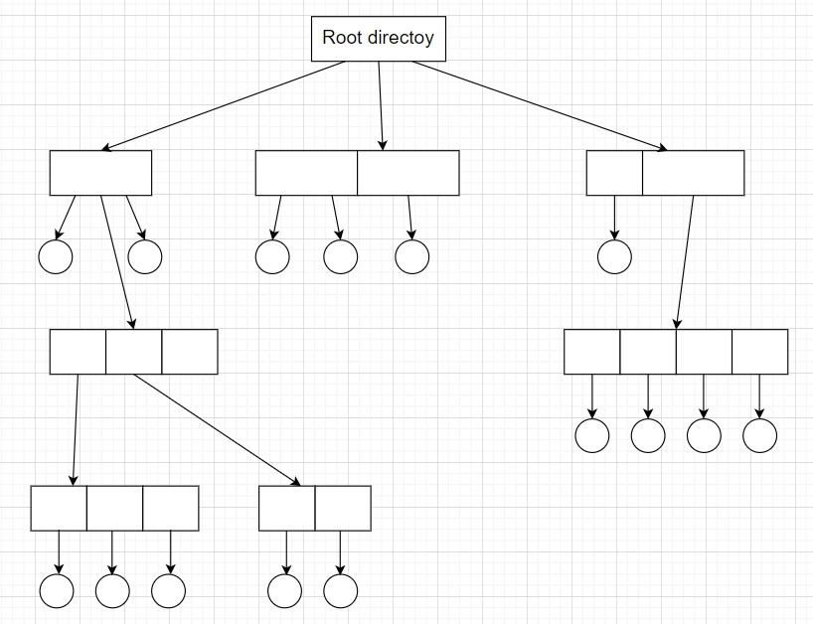
Hình 2.5 Cây thư mục
- Tổ chức theo đồ thị không chu trình (Acyclic Graph Directed): Kiểu tổ chức này gần giống như tổ chức cây nhưng một thư mục con hoặc file có thể thuộc hai thư mục mẹ khác nhau.

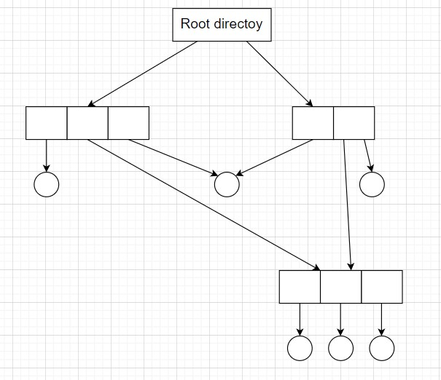
Hình 2: Cấu trúc thư mục đồ thị không chu trình
Hệ thống tập tin của Linux và Unix được tổ chức theo một hệ thống phân bậc tương tự cấu trúc của một cây phân cấp. Bậc cao nhất của hệ thống tập tin là thư mục gốc, được ký hiệu bằng gạch chéo “/” (root directory).
Đối với các hệ điều hành Unix và Linux tất các thiết bị kết nối vào máy tính đều được nhận dạng như các tập tin, kể cả những linh kiện như ổ đĩa cứng, các phân vùng đĩa cứng và các ổ USB. Điều này có nghĩa là tất cả các tập tin và thư mục đều nằm dưới thư mục gốc, ngay cả những tập tin biểu tượng cho các ổ đĩa cứng.
Ví dụ, /home/nttvinh/nguyen/scnp.odt chỉ toàn bộ đường dẫn đến tập tin scnp.odt có trong thư mục nttvinh là thư mục phụ nằm trong thư mục home, ngay dưới thư mục gốc (/).

Kết luận
Trên đây là những nghiên cứu của nhóm 10 về hệ thống tập tin trong hệ điều hành Linux. Qua quá trình Nghiên cứu tìm hiểu về hệ thống tập tin trong hệ điều hành Linux. Chúng ta biết được các khái niệm trong hệ điều hành Linux, các ưu điểm, nhược điểm, các thành phần của hệ thống tập tin, nguyên tắc tổ chức và quản lý tập tin, tầm quan trọng của việc quản lý thiết bị ngoại vi trong hệ điều hành Linux. Hi vọng là từ đó chúng ta có thể lựa chọn quản lý sao cho tối ưu nhất. Chúng em xin chân thành cảm ơn thầy Nguyễn Tuấn Tú đã giúp đỡ chúng em trong quá trình làm bài tập lớn này. Chúng em rất mong nhận được những nhận xét và được chỉ ra những thiếu xót, những chỗ mà chúng em chưa làm tốt. Nhóm em xin cảm ơn!

Tài Liệu Tham Khảo
- G.v. Đại học công nghiệp Hà Nội (2022). "Tài liệu bộ nguyên lý hệ điều hành".
- Website: https://www.linux.org/
- Một số bài tiểu luận và các nguồn khác trên Internet

